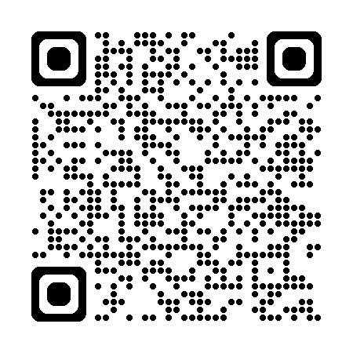催 物 情 報 確 認 書
【催物情報入力フォーム】
催物情報 確認フォーム | 熊本県立劇場（県劇HP）
←↑WEB回答できます！

※該当する箇所に○をつけてください｡
１ | 情報公開 | ・公開する |  |  | ・公開しない
２ | 催物名称
３ | 催物内容 | ※演奏曲目や出演者等、PRできるフレーズを できるだけ詳しくご記入ください！
４ | 会 場 | ・コンサートホール ・演劇ホール ・大会議室 ・他( )
５ | 催物時間 |  | 開 場 |  |  | 開 演 | 終 演
５ | 催物時間 | 月 日( ) | ： |  |  | ： | ：
５ | 催物時間 | 月 日( ) | ： |  |  | ： | ：
６ | 入場方法 | 対 象 者 | ・一 般 ・関係者 ・会員 ・無観客 ・他( )
６ | 入場方法 | 入場料金等 | ・有 料 ・無 料 ・招待 ・他( )
６ | 入場方法 | 入場料金等 | ・指定席 ・自由席 ・他( )
６ | 入場方法 | 入場料金等 | ・料金（ ）席／ 円 ・（ ）席／ 円
６ | 入場方法 | 入場料金等 | （ ）席／ 円 ・（ ）席／ 円
６ | 入場方法 | 入場料金等 | ・当日券販売時間 ： から
６ | 入場方法 | 入場料金等 | ・当日券料金 あり（ 円UP） ・なし
６ | 入場方法 | 入場制限 | 年齢制限 | ・就学未満・（ ）歳未満不可・規制なし
６ | 入場方法 | 入場制限 | 他の規制 | ( )
６ | 入場方法 | 発売開始日 | 令和 年 月 日( ) ： から
６ | 入場方法 | 主な発売箇所 | ・県立劇場 ・熊日ﾌﾟﾚｲｶﾞｲﾄﾞ ・ﾁｹｯﾄぴあ ・ﾛｰｿﾝﾁｹｯﾄ  ・他( )
７ | 問合せ先 | 団体(法人)名
７ | 問合せ先 | 連 絡 先  mailアドレス | ℡ ( ) 担当者：  Mail：  ※連絡先は団体･個人にかかわらず一般公開となります
７ | 問合せ先 | ｳｴﾌﾞｻｲﾄｱﾄﾞﾚｽ | http//www.
【注意】
・本書は催物情報を公開するための最終確認です｡ (非公開の場合も内容確認のためご提出ください)
・本書をもとに劇場ウエブサイト及び月刊広報誌｢インフォメーション｣等へ掲載させていただきます｡
・紙面都合により掲載できない場合や掲載内容量に違いが出ることもありますのでご承知おきください｡
・問合せ先の個人情報につきましては､今回の催事広報に関する目的以外に利用することはありません｡
・情報公開後の開演時間や内容等の変更は、原則として致しかねますのでご了承ください。
・劇場ウエブサイトにリンクされている､他のウエブサイトにおける個人情報の安全については補償できません｡
熊本県立劇場 施設ｻｰﾋﾞｽｸﾞﾙｰﾌﾟ：
FAX：096(371)5246
E-mail：riyou@kengeki.or.jp

